2020年高考物理100考点最新模拟题千题精练
第五部分 万有引力定律和航天
专题5.4三星和多星的运动问题（提高篇）
一．选择题
1.（2019贵州等四省名校大联考）在宇宙中，单独存在的恒星占少数，更多的是双星、三星甚至多星系统。如图所示为一个简化的直线三星系统模型：三个星球的质量均为m，a、b两个星球绕处于二者中心的星球c做半径为r的匀速圆周运动。已知引力常量为G，忽略其他星体对他们的引力作用，则下列说法正确的是（ ）
- 星球a做匀速圆周运动的加速度大小为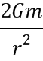
- 星球a做匀速圆周运动的线速度大小为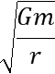
- 星球b做匀速圆周运动的周期为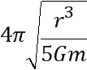
- 若因某种原因中心星球c的质量缓慢减小，则星球a、b的线速度均将缓慢增大
【参考答案】C
【名师解析】
对星球a有ma=G+G解得a=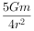，故A错误；对星球a有m=G+G，解得v=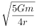，故B错误；对星球b有m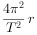=G+G，解得T=4π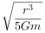，故C正确；若因某种原因中心星球c的质量缓慢减小，则星球a，b做离心运动，线速度均将缓慢减小，故D错误。【关键点拨】明确研究对象，对研究对象受力分析，找到做圆周运动所需向心力的来源，根据牛顿第二定律列式分析即可。万有引力定律和牛顿第二定律是力学的重点，在本题中有些同学找不出什么力提供向心力，关键在于进行正确受力分析。
2.（2019北京丰台二模）两个靠的很近的天体绕着它们连线上的一点（质心）做圆周运动，构成稳定的双星系统。双星系统运动时，其轨道平面上存在着一些特殊的点，在这些点处，质量极小的物体（如人造卫星）可以相对两星体保持静止，这样的点被称为“拉格朗日点”。现将“地—月系统”看做双星系统，如图所示，O₁位地球球心、O₂位月球球心，它们绕着O₁O₂连线上的O点以角速度做圆周运动。P点到O₁、O₂距离相等且等于O₁O₂间距离，该点处小物体受地球引力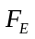和月球引力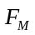的合力F，方向恰好指向O，提供向心力，可使小物体也绕着O点以角速度做圆周运动。因此P点是一个拉格朗日点。现沿O₁O₂连线方向为x轴，过O₁与O₁O₂垂直方向为y轴建立直角坐标系。A、B、C分别为P关于x轴、y轴和原点O₁的对称点，D为x轴负半轴上一点，到O₁的距离小于P点到O₁的距离。根据以上信息可以判断（ ）
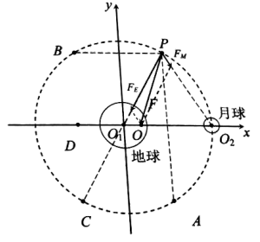
A．A点一定是拉格朗日点 B．B点一定是拉格朗日点
C．C点可能是拉格朗日点 D．D点可能是拉格朗日点
【参考答案】A
【名师解析】根据题述，P点到O₁、O₂距离相等且等于O₁O₂间距离，该点处小物体受地球引力和月球引力的合力F，方向恰好指向O，提供向心力，可使小物体也绕着O点以角速度做圆周运动。因此P点是一个拉格朗日点。而A点关于x轴与P点对称，所以A点一定是拉格朗日点，选项A正确BCD错误。
3.（2018广东湛江质检）三颗相同的质量都是M的星球位于边长为L的等边三角形的三个顶点上。如果它们中的每一颗都在相互的引力作用下沿外接于等边三角形的圆轨道运行而保持等边三角形不变，下列说法正确的是（ ）
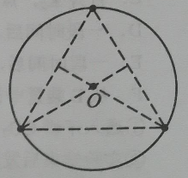
A．其中一个星球受到另外两个星球的万有引力的合力大小为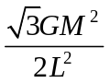
B．其中一个星球受到另外两个星球的万有引力的合力指向圆心O
C．它们运行的轨道半径为L
D．它们运行的速度大小为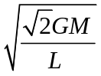
【参考答案】B
【名师解析】根据万有引力定律，任意两颗星球之间的万有引力为F₁=G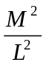，方向沿着它们的连线。其中一个星球受到另外两个星球的万有引力的合力为F=2 F₁cos30°=G，方向指向圆心，选项A错误B正确；由r cos30°=L/2，解得它们运行的轨道半径r=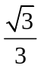L，选项C错误；由G=M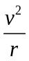可得v= 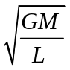，选项D错误。
4．(2016·苏北五校联考)某同学学习了天体运动的知识后，假想宇宙中存在着由四颗星组成的孤立星系．如图所示，一颗母星处在正三角形的中心，三角形的顶点各有一颗质量相等的小星围绕母星做圆周运动．如果两颗小星间的万有引力为F，母星与任意一颗小星间的万有引力为9F.则( )
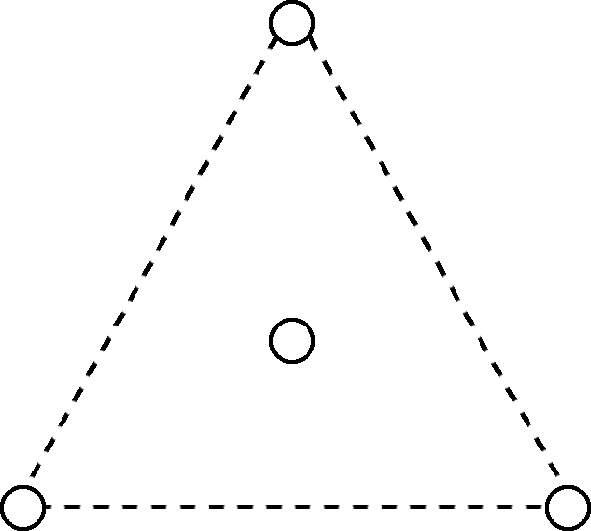
A．每颗小星受到的万有引力为(＋9)F
B．每颗小星受到的万有引力为F
C．母星的质量是每颗小星质量的2倍
D．母星的质量是每颗小星质量的3 倍
【参考答案】A
【名师解析】：.每颗小星受到的万有引力的合力为9F＋2F·cos 30°＝(＋9)F，选项A正确B错误．由F＝G和9F＝G得：＝3(倍)，选项CD错误．
5．(2016·西安联考)如图，甲、乙、丙是位于同一直线上的离其他恒星较远的三颗恒星，甲、丙围绕乙在半径为R的圆轨道上运行，若三颗星质量均为M，引力常量为G，则( )
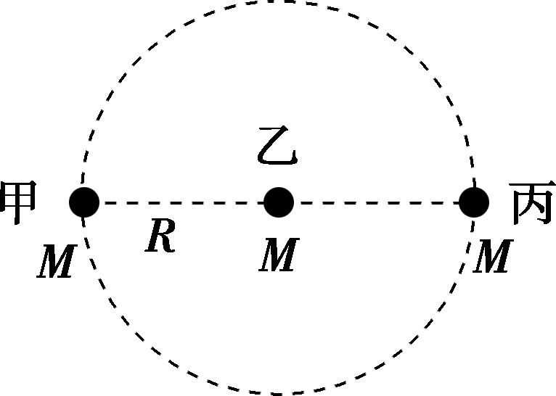
A．甲星所受合外力为 B．乙星所受合外力为
C．甲星和丙星的线速度相同 D．甲星和丙星的角速度相同
【参考答案】AD
【名师解析】
由万有引力定律可知，甲、乙和乙、丙之间的万有引力为F₁＝G，甲、丙之间的万有引力为F₂＝G＝，甲星所受两个引力的方向相同，故合力为F₁＋F₂＝，A项正确；乙星所受两个引力等大、反向，合力为零，B项错误；甲、丙两星线速度方向始终不同，C项错误；由题知甲、丙两星周期相同，由角速度定义可知，两星角速度相同，D项正确．
6.宇宙中存在着这样一种四星系统，这四颗星的质量相等，远离其他恒星，因此可以忽略其他恒星对它们的作用。四颗星稳定地分布在一个正方形的四个顶点上，且均围绕正方形对角线的交点做匀速圆周运动。假设每颗星的质量为m，正方形的边长为L，每颗星的半径为R，引力常量为G，则（ ）
A．每颗星做圆周运动的半径为L/2 B．每颗星做圆周运动的向心力大小为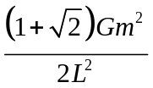
C．每颗星表面的重力加速度为Gm/R² D．每颗星做圆周运动的周期为2πL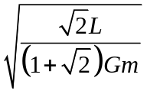
【参考答案】CD
【名师解析】每颗星做圆周运动的半径为L/2，选项A错误。每颗星做圆周运动的向心力为其它三颗星对它万有引力的合力，即为F=G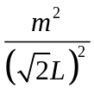+2G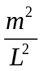cos45°=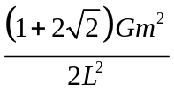，选项B错误。每颗星表面的重力加速度为g=Gm/R²，选项C正确。由=m·L/2·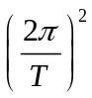,解得：T=2πL，选项D正确。
7. (2017·广州执信中学检测)(多选)太空中存在一些离其他恒星较远的、由质量相等的三颗星组成的三星系统，通常可忽略其他星体对它们的引力作用。已观测到稳定的三星系统存在两种基本的构成形式(如图9)：一种是三颗星位于同一直线上，两颗星围绕中央星在同一半径为R的圆轨道上运行；另一种形式是三颗星位于等边三角形的三个顶点上，并沿外接于等边三角形的圆形轨道运行。设这三颗星的质量均为M，并设两种系统的运动周期相同，则( )
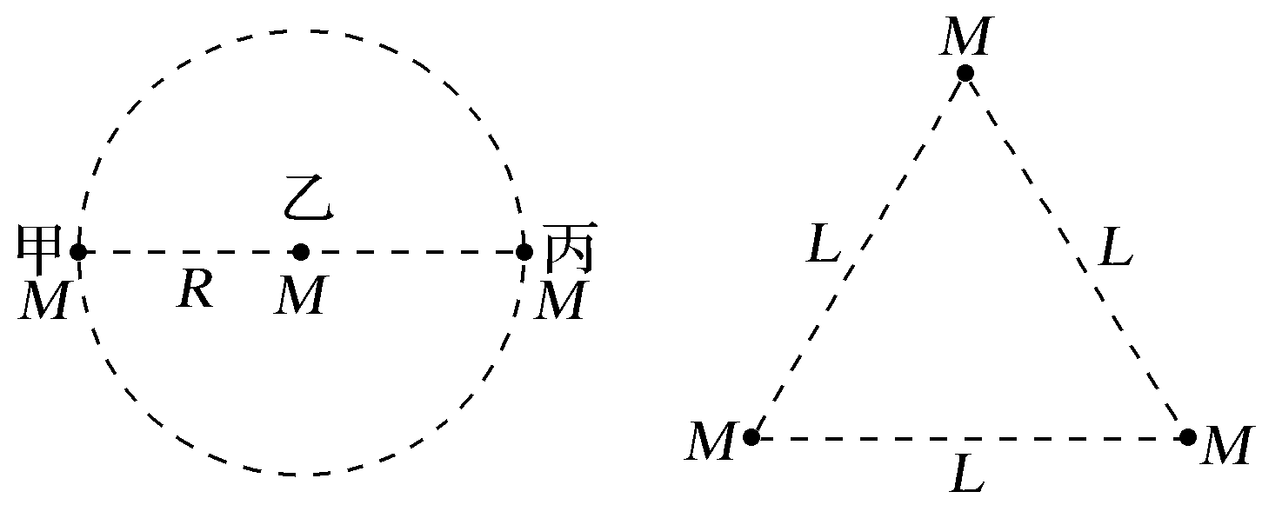
图9
A.直线三星系统中甲星和丙星的线速度相同 B.直线三星系统的运动周期T＝4πR
C.三角形三星系统中星体间的距离L＝R D.三角形三星系统的线速度大小为
【参考答案】BC
【名师解析】 直线三星系统中甲星和丙星的线速度大小相同，方向相反，选项A错误；三星系统中，对直线三星系统有G＋G＝MR，解得T＝4πR，选项B正确；对三角形三星系统根据万有引力和牛顿第二定律得2Gcos 30°＝M·，联立解得L＝R，选项C正确；三角形三星系统的线速度大小为v＝＝，代入解得v＝··，选项D错误。

二．计算题
1．（2015·安徽）由三颗星体构成的系统，忽略其它星体对 它们的作用，存在着一种运动形式：三颗星体在相互之间的万有引力作用下，分别位于等边三角形的三个顶点上，绕某一共同的圆心O在三角形所在的平面内做相同角速度的圆周运动（图6示为A、B、C三颗星体质量不相同时的一般情况）。若A星体质量为2m，B、C两星体的质量均为m，三角形的边长为a，求：
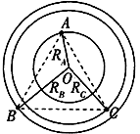
（1）A星体所受合力大小F_{A}；
（2）B星体所受合力大小F_{B}；
（3）C星体的轨道半径R_{C}；
（4）三星体做圆周运动的周期T。
【名师解析】 （1）由万有引力定律，A星体所受B、C星体的引力大小为：
F_{BA}=G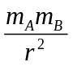 = G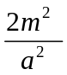= F_{CA}。方向如图4J。
则合力的大小为：F_{A}=2F_{BA} cos30°=2 G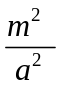。
（2）同上，B星体所受A、C星体的引力大小分别为：
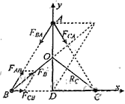
图7
F_{AB}=G = G， F_{CB}= G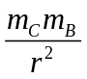 = G。方向如图。
F_{Bx}= F_{AB} cos60°+F_{CB}=2 G。
F_{By}= F_{AB} sin60°=G。
则合力的大小为：F_{B}=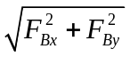 =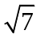 G。
（3）通过分析可知，圆心O在中垂线AD的中点，R_{C}=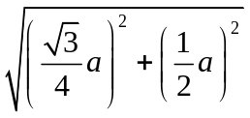 =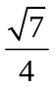a。
（4）三星体运动周期相同，对C星体，由F_{C}= F_{B}= G=mR_{C}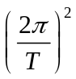
解得：T=π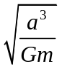 。
2．宇宙中存在一些离其它恒星较远的、由质量相等的三颗星组成的三星系统，通常可忽略其它星体对它们的引力作用。已观测到稳定的三星系统存在两种基本的构成形式：一种是三颗星位于同一直线上，两颗星围绕中央星在同一半径为 R 的圆轨道上运行；另一种形式是三颗星位于等边三角形的三个项点上，并沿外接于等边三角形的圆形轨道运行。设每个星体的质量均为m。
（1）试求第一种形式下，星体运动的线速度和周期。
（2）假设两种形式星体的运动周期相同，第二种形式下星体之间的距离应为多少？
【名师解析】
（1）第一种形式下，由万有引力定律和牛顿第二定律得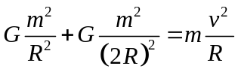
解得星体运动的线速度 v=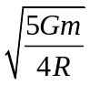
星体运动的周期 T=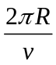=4πR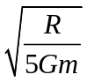。
（2）设第二种形式下星体做圆周运动的半径为r，则相邻两星体之间的距离s=r，相邻两星体之间的万有引力F=G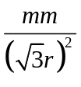=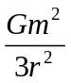
由星体做圆周运动可得F=mr
解得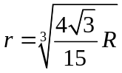
相邻两星体之间的距离s=r=

